Vejledning til brug af
Whistleblowersystemet

SAGSBEHANDLER

Sagsbehandlers opgaver

Support
Spørgsmål om brugen af whistleblowersystemet kan rettes til Whistleblower Partners support på +45 89 87 11 15.

Brug af systemet for Sagsbehandler
Som ’Sagsbehandler’ skal du håndtere de indberetninger, der måtte komme via whistleblower-systemet. Du vil få besked om nye ’indberetninger’ fra whistleblowersystemet, som sender en notifikation til den e-mailadresse, du har oplyst til din ’administrator’. Du har dernæst 7 dage til at reagere på henvendelsen. Som minimum skal du ’kvittere for modtagelsen’.
Du logger på systemet på følgende måde:

Første gang du logger på
Du skal starte med at oprette din unikke adgangskode til systemet. Dette gør du ved at klikke på det link, du har modtaget fra Whistleblower Partners i din indbakke:

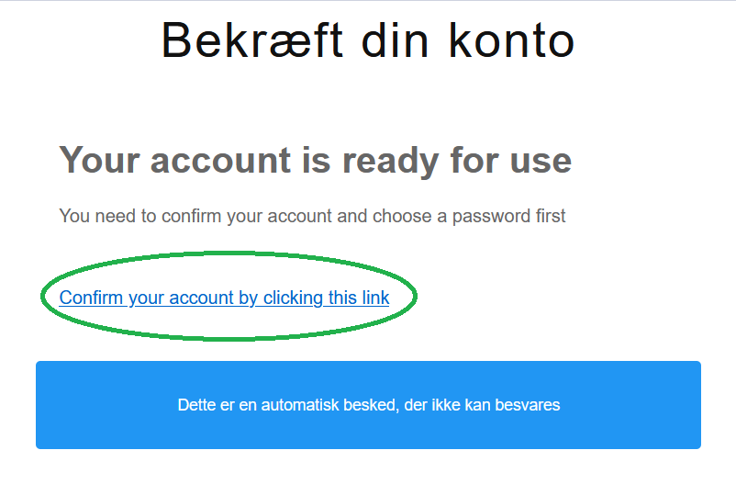

Dernæst opretter du din egen personlige kode til systemet og afslutter med at trykke ’Send’.

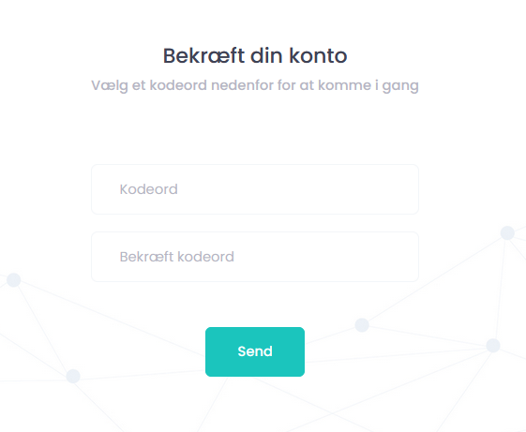

Skærmbilledet skifter og du bliver nu bedt om at indtaste den kode, du har modtaget på sms:

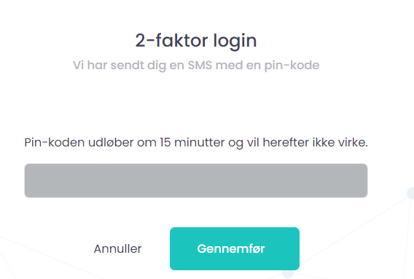

Du er nu inde i systemet på din klients side. Dette kommer vi tilbage til på side 4.

De næste gange du logger på

Indtast https://nordicwhistle.whistleportal.eu i din browser:

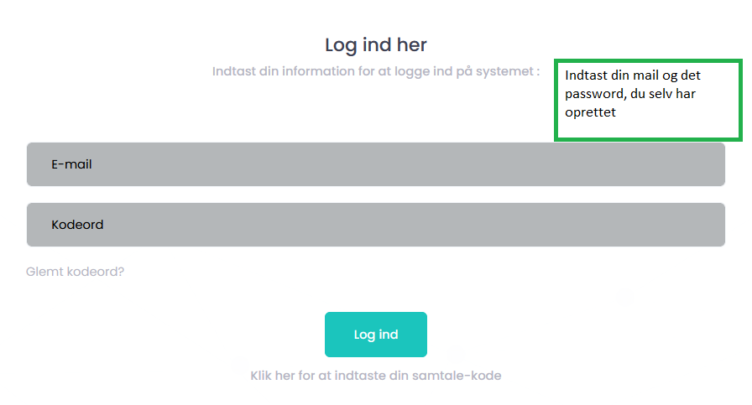

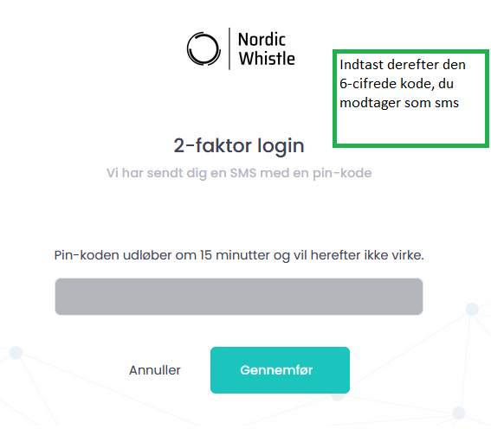

Nu kommer du ind på en side med de indberetninger, der er foretaget i systemet.
Siden viser et overbliksbillede ’Igangværende sager’ og ’Afsluttede sager’ markeret med grøn cirkel. Du kommer ind i sagerne ved at klikke på ikonet ’blyant’ markeret med rød.

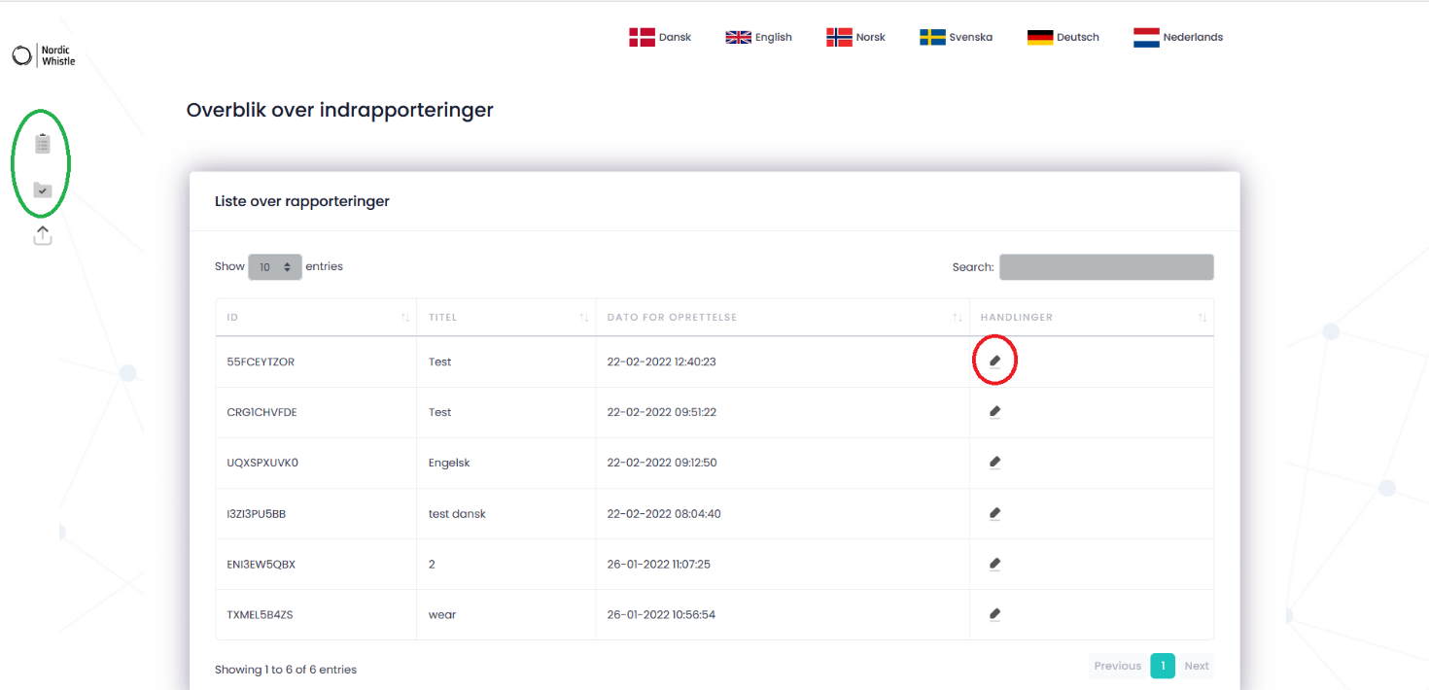

Du kommer nu ind i selve ’sagen’ og kan fortsætte dialogen med whistleblower – eller afslutte sagen. Dialog føres i nederste dialogboks. Sagen afsluttes ved at markere i ’Afsluttet’.
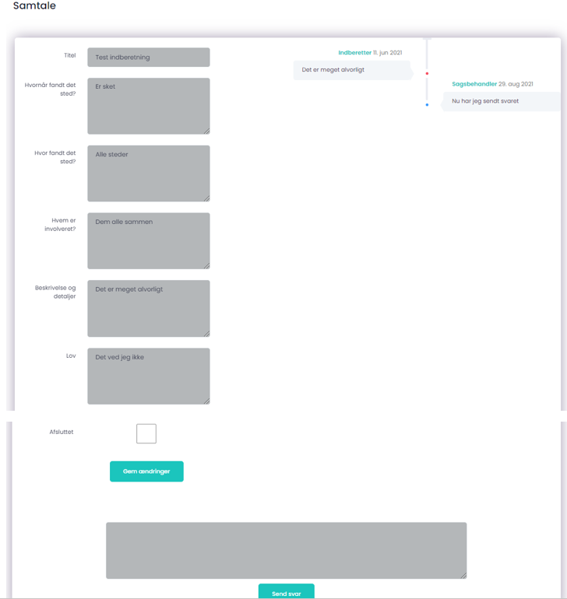

Procedure ved glemt kodeord
Såfremt du har glemt dit kodeord, gør du følgende:
Klik på ’Glemt kodeord’ på login-billedet

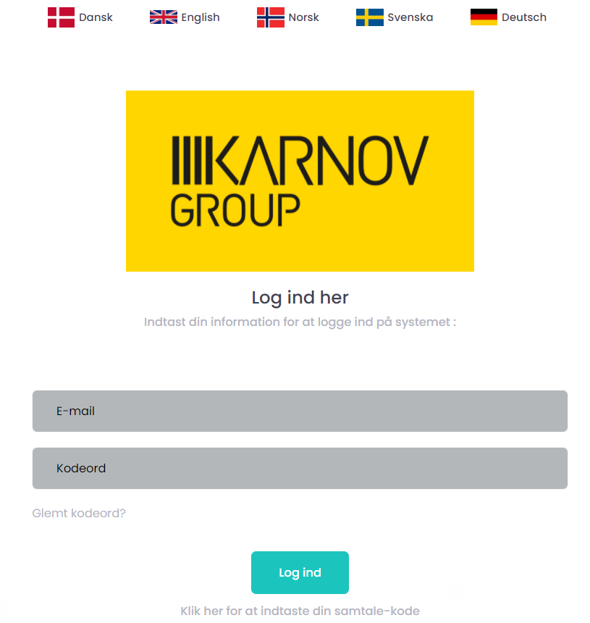
Indtast din email:

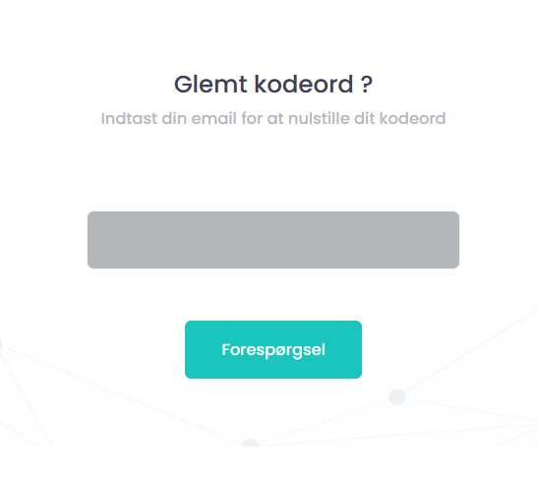

Du modtager nu en email med et link i din indbakke. Klik på linket:

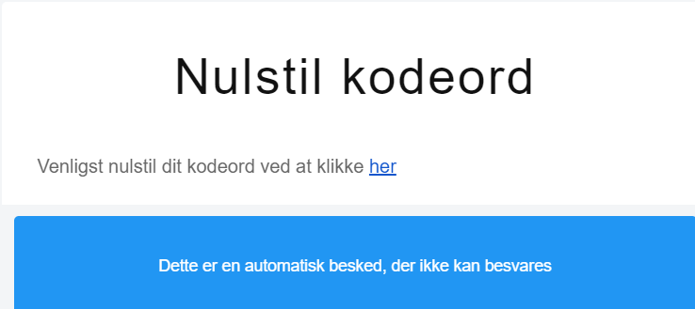

Du ledes til en side, hvor du skal oprette nyt kodeord. Indtast din email og dit nye kodeord – afslut med ’Nulstil/reset’.

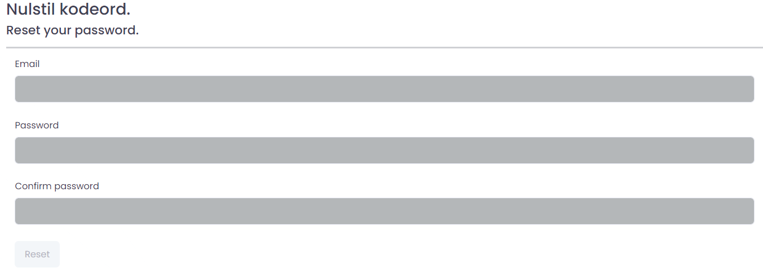

Nu kan nu logge ind som tidligere ved at indtaste https://nordicwhistle.whistleportal.eu i din browser:

